МДОУ «Детский сад №240» г.Ярославль
Музей театральной куклы «Забава»

«Сергей Владимирович Образцов»
(презентация для детей подготовительной к школе группы)

Ромазан И.Е.

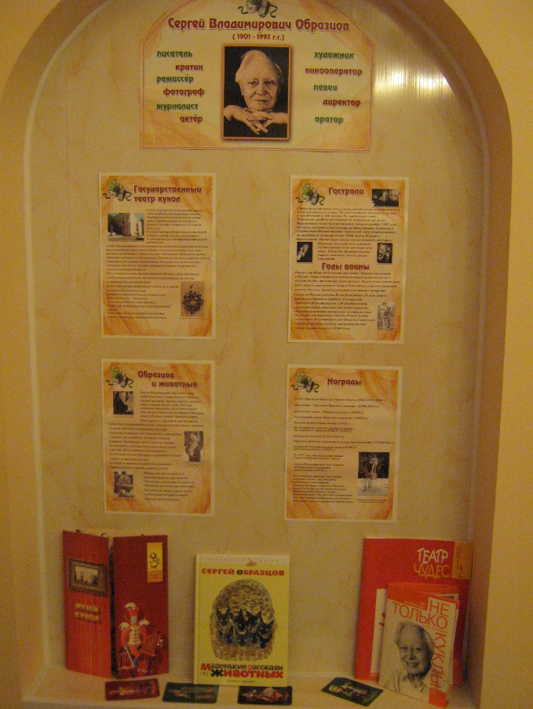

Задачи:
- Познакомить детей с личностью С.В.Образцова и Государственным центральным театром кукол;
- Обучать основным приемам кукловождения через взаимодействие с театральными куклами би-ба-бо;
- Воспитывать интерес и любовь к театральному искусству.

Слайд 1
Сегодня я хочу вам рассказать об удивительном человеке. Обратите внимание на фотографию. Здесь изображен Сергей Владимирович Образцов. Это необыкновенный человек с добрыми глазами, обладающий многими талантами. Скажите, а у вас есть какие-нибудь таланты, что лучше всего у вас получается делать? (рисовать, бегать, петь, танцевать, прыгать на скакалке, забивать голы…) Сергей Владимирович – это человек универсальных возможностей. Послушайте, как складно про него сказал его друг.
Зачитать цитату из книги «Не только куклы» с.63:
«Писатель, критик, режиссер, фотограф, журналист, актер, художник, кинооператор, худрук, директор и оратор, лингвист, певец и друг певцов – неистощимый Образцов» (А.Рейжевский).

Но больше всего он известен миру как артист-кукольник.
Театр – это главное дело жизни Образцова. Он является основателем Государственного центрального театра кукол (1931).

Слайд 2
На этой фотографии изображен театр кукол, который находится в столице нашей страны. Ребята, какой город является столицей России? (Москва). Театр Образцова находится в Москве. Сначала театр работал только для детей, а позже появились спектакли и для взрослых.
Обратите внимание на фасад, центральную часть театра. Над входом в театр установлены уникальные часы. Давайте рассмотрим их поближе.

Слайд 3
В центре циферблат, а вокруг его домики-ящички. Каждый час дверцы в домиках поочередно открываются и фигурки животных появляются под музыку «Во саду ли в огороде». Включить музыку.
Ответьте не считая, сколько здесь домиков? (12) Столько же, сколько и цифр на циферблате – 12. Давайте сосчитаем. Все вместе животные появляются только дважды в сутки – в полдень и в полночь.

Слайд 4
Сергей Владимирович много писал: и статьи в журналы, и книги, в основном, об искусстве, но не забывал и о детях, им посвящено четыре книги. Одна из них, «Маленькие рассказы о животных», есть в нашем музее. Демонстрация. Книгу можно взять и почитать в группе.
Образцов писал сценарии для своих спектаклей, сотрудничая с детскими писателями. Ребята, каких писателей вы знаете? (дети перечисляют)
Сергей Владимирович дружил Самуилом Яковлевичем Маршаком.

Слайд 5
В театре Образцова было поставлено четыре спектакля по пьесам Маршака: «Терем-теремок», «Кошкин дом», «Мистер Твистер» и «Петрушка-иностранец».

Слайд 6
Дружен был Образцов и с известным детским писателем Корнеем Ивановичем Чуковским.
Наверное, каждому из вас знакомы произведения Чуковского: «Телефон», «Тараканище», «Мойдодыр», «Бармалей».

Слайд 7
Сергей Владимирович Образцов был большим любителем птиц и животных. У него дома жило много собак и кошек, птиц и рыб. На первой фотографии Сергей Владимирович со своей любимой собакой Бэмби. На второй фотографии с кошкой. Кто знает, какой породы кошка? Сиамская. Ранее сиамских кошек не было в России. Именно Образцов завес в Россию первых сиамских кошек.
Даже на работе, в театре кукол, был создан живой уголок, в котором находились клетки с певчими птицами, бассейны и аквариумы для рыб. Сергей Владимирович мог бесконечно с увлечением говорить про воробьев, снегирей, стрижей, канареек.

Слайд 8
Но особую страсть он питал к голубям. Он даже построил на даче голубятню, в которой держал 120 голубей.
Сергей Владимирович чрезвычайно много гастролировал, он посетил свыше четырехсот городов в нашей стране и 166 городов 35 зарубежных стран. Он имел много наград, но одна награды была экзотическая, которой Сергей Владимирович очень гордился.

Слайд 9
Кто-нибудь из вас знает, как называется эта награда?
Дело было в Польше. Как-то лежавший в больнице польский мальчик спросил навестившую его писательницу: «Почему это людей награждают за храбрость, за самоотверженный труд и не награждают таких, которые делают окружающих веселыми и счастливыми?»
Писательница пришла в редакцию газеты «Курьер Польский», рассказала об этом случае, и там решили учредить для таких людей награду, назвав ее орденом Улыбки.
Отныне каждый год газета делает среди польских детей опрос – кого бы они хотели наградить этим орденом? Дети пишут. Они называют разных людей – писателей, артистов, учителей, художников. Тот, кто получит наибольшее количество ребячих голосов, становится кавалером ордена Улыбки. Первым иностранцем, получившим такую награду, стал Образцов (1974). Посмотрите, так выглядит орден Улыбки на черно-белой фотографии, а в цвете – золотое смеющееся солнце на синем фоне.
Вручение ордена Улыбки должно проходить по особому ритуалу, тоже придуманному детьми. После окончания детского спектакля зрители не расходились. Сергей Владимирович вышел на сцену. С другой стороны на сцене появился мальчик с жезлом в руке.
Он три раза стукнул жезлом по полу и протянул Образцову стакан с выжатым из лимона соком. Награжденный был обязан выпить его целиком и при этом не поморщиться. Если поморщиться, значит, он не достоин ордена Улыбки.
Сергей Владимирович выпил сок безупречно – ни один мускул не дрогнул на его лице. И под аплодисменты зрителей Сергею Владимировичу прикрепили на грудь орден Улыбки.
Вот какой удивительный, талантливый, многими любимый человек был Сергей Владимирович Образцов.

С чего началось его увлечение театральными куклами?

Слайд 10
Когда Образцову было 5 лет, мама подарила ему первую куклу. Назвали куклу Би-ба-бо, маленький Сережа позже ласково называл ее Бибабошкой и не расставался с нею на протяжении всей жизни.

Похожую куклу я вам сейчас покажу (демонстрация). Кукла состоит из двух частей: головы с отверстием внизу и матерчатого халатика. Если его надеть на ладонь, а затем головку на указательный палец, то кукла «оживает» и она может кивать головой, двигаться. Растопыришь пальцы – кукла радуется, прижмешь их к голове – плачет…
Такие куклы, которые управляются с помощью трех пальцев, большого, указательного и среднего, имеют несколько названий, мы их называем также как и Сергей Владимирович – би-ба-бо.
Хотите с ними поиграть? Тогда потренируем пальчики. Покажите три сильных пальчика, теперь изобразите поклон, аплодисменты, радость, прощальный жест, плач.
У нас в музее большая коллекция кукол би-ба-бо: и для взрослой руки, и для детской. Возьмите по кукле, наденьте на руку. Повторите основные движения (дети повторяют).
Теперь выходите с куклами, стройтесь в одну линию.
Наша Забава была в лесу, набрала много грибов и корзинка оказалась слишком тяжела. Давайте поможем Забаве. Осторожно по одному грибу передавайте их друг другу.

Проводится упражнение «Передай гриб» (дети с помощью кукол би-ба-бо передают деревянные грибы по цепочке друг другу)
Молодцы, хорошо выполнили задание. Аккуратно снимите кукол и положите их в коробочку.
Дети убирают кукол, садятся на диванчики.

Ребята, вам понравилось управлять куклами?

Слайд 11
Вот и Сергей Владимирович своему увлечению был верен всю свою длинную жизнь. Театр Образцова продолжает работать и радовать зрителей своими спектаклями.

Слайд 12
Около Государственного центрального театра кукол поставили памятник Сергею Владимировичу Образцову.

Сейчас, ребята, вы можете рассмотреть стенд, посвященный Сергею Владимировичу Образцову, а так же коллекцию кукол би-ба-бо.

